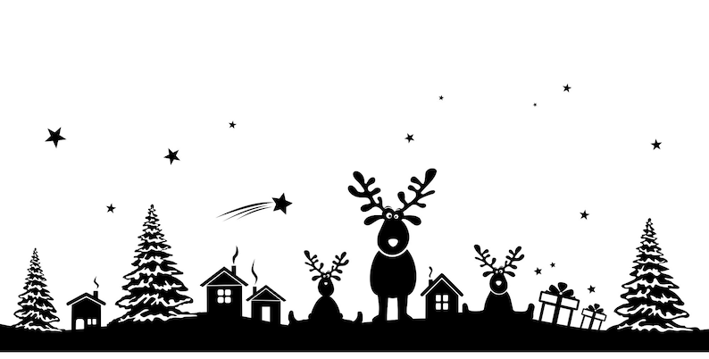
Kerst 2022

We zetten een aantal belangrijke zaken voor u op een rijtje:

Kerstwensenboom/kerstpost
- Ouder(s)/verzorger(s) en kinderen kunnen een kerstwens ophangen in de kerstwensenboom bij de tribune. We willen hiermee de kerstgedachte warm houden. Dit kan vanaf 8 december.
- Vanaf 8 december staat de kerstbrievenbus weer in de school. Deze is te vinden op de eerste verdieping. Er kan post gestuurd worden naar de kinderen. Schrijf op de kaart de naam en klas van het kind, zodat de post goed aankomt.

Kerstdiner (22 december)
- Op donderdag 22 december hebben we weer een gezellig kerstdiner in de klassen. Dit diner houdt in dat alle kinderen uit de klas een voor-, hoofd- of nagerecht maken voor 5 tot 7 kinderen. Deze gerechten worden neergezet in de vorm van een buffet.
- Vanaf vrijdag 16 december kunt u of uw kind op de intekenlijst bij de deur van de klas aangeven welk gerecht uw kind maakt, zodat er variatie is in het eten. Ook zal er een allergielijst bij de deur van de klas hangen.
- De kinderen nemen zelf op woensdag 21 december of donderdagochtend 22 december een bord, bestek en een beker mee in een plastic tas, voorzien van eigen naam.
- We houden een korte inloop van 17:45-18:00 uur. Zowel de ouders als kinderen komen naar binnen en zetten de gerechten klaar. Het kerstdiner is vervolgens van 18:00 tot 19:30 uur. Om 19:30 uur kunt u uw kind ophalen in de klas. Mocht u iets anders afspreken met uw kind, kunt u dat aangeven bij de groepsleerkracht.

Tijdens het kerstdiner van de kinderen zal er een gezellige ouderborrel georganiseerd worden onder de hangar. U bent van harte welkom! Fijn als u zich hiervoor kunt aanmelden via de Parro app.

Namens heel het team wensen wij u alvast fijne feestdagen!

